VUI HỌC THÁNH KINH
CHÚA NHẬT PHỤC SINH A
Gioan 20, 1-9



TIN MỪNG

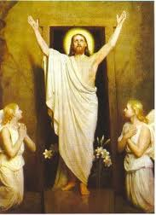

1 Sáng sớm ngày thứ nhất trong tuần, lúc trời còn tối, bà Ma-ri-a Mác-đa-la đi đến mộ, thì thấy tảng đá đã lăn khỏi mộ.2 Bà liền chạy về gặp ông Si-môn Phê-rô và người môn đệ Đức Giê-su thương mến. Bà nói: "Người ta đã đem Chúa đi khỏi mộ; và chúng tôi chẳng biết họ để Người ở đâu."

1 On the first day of the week, Mary of Magdala came to the tomb early in the morning, while it was still dark, and saw the stone removed from the tomb.

2 So she ran and went to Simon Peter and to the other disciple whom Jesus loved, and told them, "They have taken the Lord from the tomb, and we don't know where they put him."

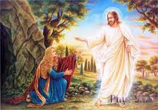

3 Ông Phê-rô và môn đệ kia liền đi ra mộ.4 Cả hai người cùng chạy. Nhưng môn đệ kia chạy mau hơn ông Phê-rô và đã tới mộ trước.5 Ông cúi xuống và nhìn thấy những băng vải còn ở đó, nhưng không vào.6 Ông Si-môn Phê-rô theo sau cũng đến nơi. Ông vào thẳng trong mộ, thấy những băng vải để ở đó,7 và khăn che đầu Đức Giê-su. Khăn này không để lẫn với các băng vải, nhưng cuốn lại, xếp riêng ra một nơi.

3 So Peter and the other disciple went out and came to the tomb.

4 They both ran, but the other disciple ran faster than Peter and arrived at the tomb first;5 he bent down and saw the burial cloths there, but did not go in.

6 When Simon Peter arrived after him, he went into the tomb and saw the burial cloths there,7 and the cloth that had covered his head, not with the burial cloths but rolled up in a separate place.

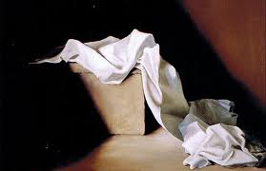

8 Bấy giờ người môn đệ kia, kẻ đã tới mộ trước, cũng đi vào. Ông đã thấy và đã tin.9 Thật vậy, trước đó, hai ông chưa hiểu rằng: theo Kinh Thánh, Đức Giê-su phải trỗi dậy từ cõi chết.

8 Then the other disciple also went in, the one who had arrived at the tomb first, and he saw and believed.

9 For they did not yet understand the scripture that he had to rise from the dead.

I. HÌNH TÔ MÀU
CHÚA NHẬT PHỤC SINH

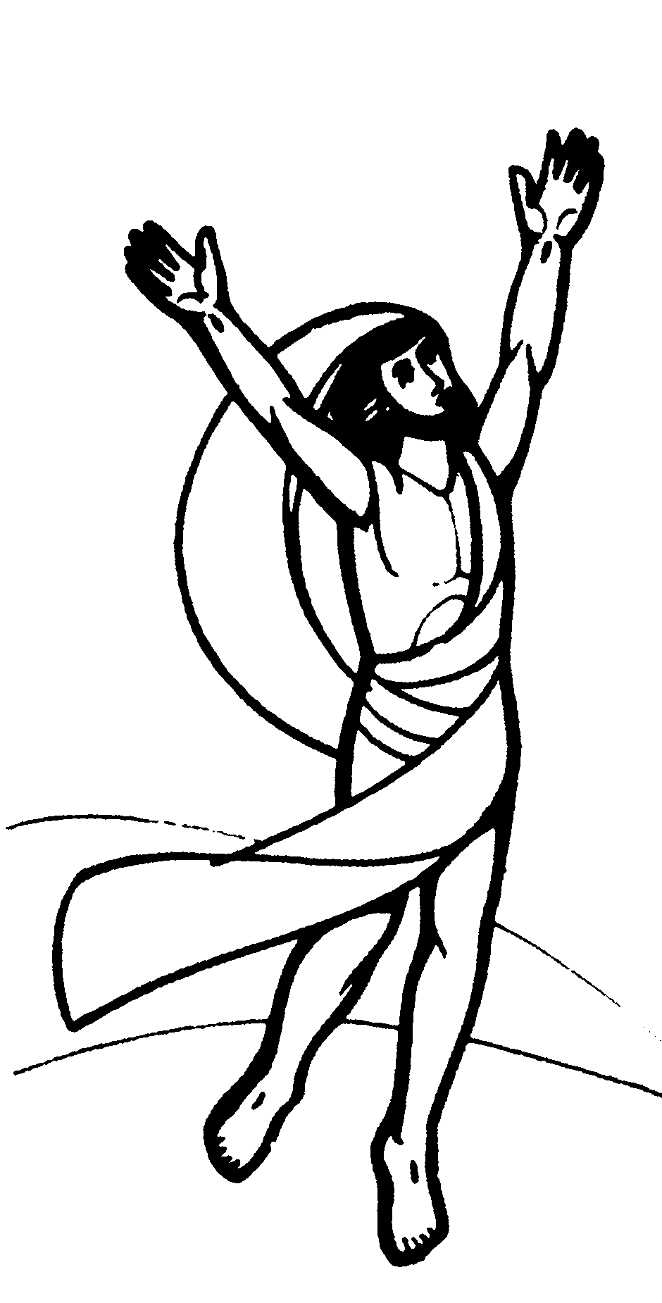

* Chủ đề của hình này là gì?
- - - - - - - - - - - - - - - - - - - - - - - - - - - - - - - - - -

* Bạn hãy viết câu Tin mừng thánh Gio-an 20,9
- - - - - - - - - - - - - - - - - - - - - - - - - - - - - - - - - -
- - - - - - - - - - - - - - - - - - - - - - - - - - - - - - - - - -

II. TRẮC NGHIỆM
CHÚA NHẬT PHỤC SINH
01. Người ra mộ Đức Giê-su đầu tiên là ai? (Ga 20, 1)
a. Mẹ Ma-ri-a
b. Bà Ma-ri-a Mác-da-la
c. Ông Phê-rô
d. Ông Tô-ma

02. Sau khi ra mộ Đức Giê-su, bà Ma-ri-a Mác-da-la chạy về gặp ai đầu tiên? (Ga 20,1)
a. Mẹ Ma-ri-a
b. Ông Tô-ma
c. Ông Si-mon Phê-rô
d. Bà Gio-an-na

03. Khi được báo tin tảng đá đã được lăn khỏi mồ, ông Phê-rô và người môn đệ Đức Giê-su thương mến có hành động gì? (Ga 20,3)
a. Sợ hãi
b. Liền đi ra mộ
c. Vui mừng
d. Liền đi báo tin cho những anh em khác.

04. Khi vào trong mộ, 2 ông : … … … . (Ga 20,8)
a. Đã thấy và đã tin
b. Sấp mình thờ lạy
c. Xếp gọn những khăn liệm của Chúa
d. Vui mừng hớn hở

05. Theo Kinh Thánh, Đức Giê-su phải thế nào? (Ga 20, 19)
a. Chiến thắng tội lỗi
b. Trỗi dậy từ cõi chết
c. Đánh bật cái chết
d. Thăm viếng các người công chính

III. Ô CHỮ
CHÚA NHẬT PHỤC SINH

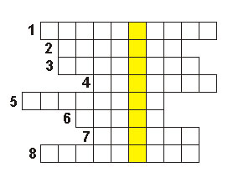
Những gợi ý:

01. Người đã bước chân vào mồ Đức Giê-su đầu tiên (Ga 20, 6).

02. Theo Kinh thánh, Đức Giê-su phải trỗi dậy từ đâu? (Ga 20, 9)

03. Thái độ đầu tiên của người môn đệ Đức Giê-su thương mến khi ông đứng trước ngôi mộ (Ga 20, 5).

04. Làng quê của cô Ma-ri-a, người được Đức Giê-su hiện ra đầu tiên (Ga 20, 1)

05. Người đã trỗi dậy từ cõi chết (Ga 20,9)

06. Người phụ nữ ra thăm mộ Đức Giêsu đầu tiên (Ga 20, 1)

07. Bà Maria đã nhìn thấy cái gì được lăn ra khỏi mộ (Ga 20, 1)

08. Theo điều gì, Đức Giê-su phải trỗi dậy từ cõi chết? (Ga 20, 9)

HÀNG DỌC : Chủ đề của ô chữ này là gì?

IV. CÂU THÁNH KINH GHI NHỚ VÀ HỌC THUỘC LÒNG

“Đức Giêsu phải trỗi dậy từ cõi chết”
Ga 20, 9

NGUYỄN THÁI HÙNG

LỜI GIẢI ĐÁP
VUI HỌC THÁNH KINH
CHÚA NHẬT LỄ LÁ NĂM A

I. HÌNH TÔ MÀU
CHÚA NHẬT LỄ LÁ NĂM A

Chủ đề :
Đức Giêsu trên thập giá

Tin mừng thánh Mát-thêu 27,46

"Lạy Thiên Chúa, lạy Thiên Chúa của con, sao Ngài bỏ rơi con? "

II. TRẮC NGHIỆM
CHÚA NHẬT LỄ LÁ NĂM A

01. a. Ông Giu-đa (Mt 26, 25)
02. d. Đổ ra cho muôn người được tha tội (Mt 26, 28)
03. a. Thượng tế Cai-pha (Mt 26, 63)
04. b. Giờ thứ 9 (Mt 27, 45)
05. c. Viên đại đội trưởng (Mt 27, 45)

III. Ô CHỮ
CHÚA NHẬT LỄ LÁ NĂM A

01. Tông trấn Phi-la-tô (Mt 27, 11)
02. Thượng tế Cai-pha (Mt 26, 57)
03. Ông Giu-đa (Mt 26, 25)
04. Ông Giô-xếp (Mt 27, 57)
05. Gôn-gô-tha (Mt 27, 32)
06. Đức Giê-su (Mt 27, 11)
07. Đấng Ki-tô (Mt 26, 63)
08. Ông Phê-rô (Mt 26, 69-75)
09. Ông Si-mon (Mt 27, 32)

Hàng dọc : THƯƠNG KHÓ

NGUYỄN THÁI HÙNG

